CHUYÊN ĐỀ MÔN LỊCH SỬ - ĐỊA LÝ CẤP QUẬN
NĂM HỌC 2022 - 2023

Sáng thứ Ba, lúc 7 giờ 45 phút, ngày 29 tháng 11 năm 2022, Hội đồng bộ môn Lịch sử - Địa lý Quận 3 tổ chức chuyên đề cấp quận tại Trường Quốc tế Á Châu và họp chuyên môn phổ biến nội dung kiểm tra đánh giá cuối kỳ 1. Thành phần tham dự gồm giáo viên bộ môn Lịch sử - Địa lý 6, 7 ở các Trường trung học cơ sở Quận 3.
Chuyên đề do Cô Phan Thị Nhất Phương - giáo viên dạy bộ môn Lịch sử - Địa
lý của Trường Quốc tế Á Châu thực hiện với nội dung: “HY LẠP CỔ ĐẠI” (tiếp theo)
Qua tiết chuyên đề, giáo viên sử dụng các kĩ thuật dạy học giúp phát huy tính tích cực, chủ động, sáng tạo giúp học sinh biết quan sát hình ảnh, đọc thông tin sách giáo khoa, sách tham khảo và trên internet để tìm hiểu về Hy Lạp cổ đại. Vận dụng được kiến thức đã học để tìm hiểu về một nội dung lịch sử của Hy Lạp cổ đại có giá trị đến ngày nay.
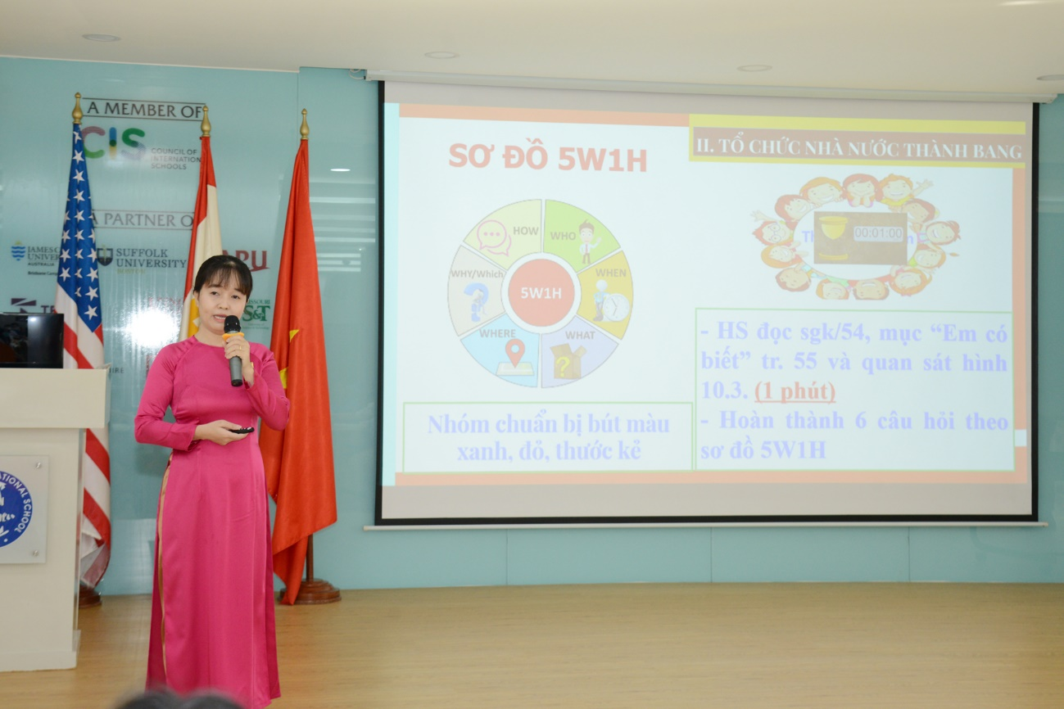
Sau đây là một số hình ảnh tại buổi chuyên đề:

